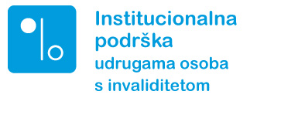

IZJAVA O NEPOSTOJANJU DVOSTRUKOG FINANCIRANJA

Ovom Izjavom udruga

(navesti naziv udruge i OIB)
izjavljuje da: (označite s “X”)

nije ostvarila financijska sredstva za prijavljene stavke proračuna institucionalne podrške iz drugih javnih izvora (uključujući i iz dijela prihoda od igara na sreću) na natječajima tijela državne uprave, Vladinih ureda i tijela, javnih institucija, jedinica lokalne i područne (regionalne) samouprave odnosno sredstava iz fondova EU i međunarodnih fondova za 2024./2025. godinu

je u postupku natjecanja pri

(naziv tijela/davatelja financijske podrške i naziv natječaja gdje je prijavljen program/projekt
– možete navesti i više tijela/natječaja)

za financijska sredstva za prijavljeni program/projekt, ali je postupak procjene još u tijeku

Izjavljujemo kako smo prilikom sastavljanja prijave za dodjelu institucionalne podrške vodili računa o izbjegavanju dvostrukog financiranja pa isti troškovi koji su nam odobreni iz drugih izvora nisu zatraženi u prijavi za institucionalnu podršku Nacionalne zaklade.

Pod kaznenom i materijalnom odgovornošću izjavljujemo da su svi podaci navedeni u ovoj Izjavi istiniti, točni i potpuni.

MP

Ime i prezime te potpis osobe ovlaštene za zastupanje udruge
U |  | , |  | 2024.

